OLED PRIKAZOVALNIKI
LEP (Light emitting polymer), OEL (Organic Electro-Luminiscence) oz. najbolj uveljavljena kratica OLED (Organic light-emitting diode) je vsaka LED dioda, ki oddaja svetlobo (LED – light-emitting diode), njena emisivna elektroluminiscenčna plast pa sestoji iz traka iz organskih sestavin. Tak sistem se lahko uporablja pri televizijskih zaslonih, računalniških ekranih, oglasnih panojih… Lahko se uporablja tudi kot razsvetljava za osnovno osvetlitev prostora. Običajno pa OLED proizvede manj svetlobe kot običajni LED. Osnova so tako imenovane LED diode.

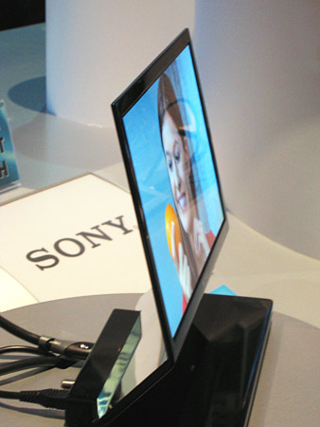
KAKO OLED PRIKAZOVALNIKI DELUJEJO?
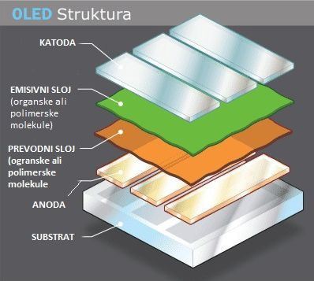
Če hočemo OLED zaslone približati uporabnikom in hkrati preseči prednosti LCD zaslonov, potem potrebujemo tehnologijo z lastno svetlobo, ki porabi malo energije.
Namesto niza posameznih LED diod, je osnovna OLED zaslonov zastavljena kot nepretrgan trak, vsebujoč vse tri primarne barve (rdečo, zeleno in modro) v matrici vsebujoči toliko pikslov kot jih se jih potrebuje za uporabo. OLED zadovolji vse zahteve z nanosom več serij tenkih organskih trakov med dve prosojni elektrodi, na plastično plast, ki dovoljuje, da se nanjo nanesejo določene organske sestavine. Te so nanesene v stolpcih in vrsticah na raven nosilec s tehniko

tiskanja. Rezultat je matrika pikslov. Električni tok povzroči da ti trakovi (oz. posamezen piksel) proizvajajo močno svetlobo. Z uporabo polprevodnikov se lahko kontrolira vsak piksel posebej in se jim s tem določa vzorec svetlobe in barvo, s kombinacijo katerih se tvori slika.
Organski procesi uporabljeni pri OLED spadajo med elektrofosforescenčne procese. Te karakteristike imajo v naravi živali, kot so razne žuželke (kresničke) in predvsem morska bitja. Znanstveniki so dolgo preučevali ta fenomen in šele v zadnjih letih odkrili, kako elektrofosforescenco pridobiti umetno.

PREDNOSTI OLED PRIKAZOVALNIKOV
OLED ima precej prednosti, ki ga naredijo idealnega tudi za HDTV (High Definition TV). So svetlejši od katerekoli tehnologije, ki uporablja dodatno osvetlitev. Svetlobo namreč oddajajo direktno, za razliko od LCD, kjer se veliko svetlobe absorbira in oslabi v samem zaslonu, preden pride do nas. Zaradi tega načina osvetlitve ima tudi večji zorni kot. Odzivni časi so manjši kot katerikoli plasma ali LCD zaslon (0,01 ms). Ker nima dodatnega vira svetlobe pomeni da porabi veliko manj energije, s tem pa ima še eno komponento manj, ki se denimo pri LCDjih in plazmah lahko hitro obrabi. Fizično so precej lažji in vzdržljivejši.

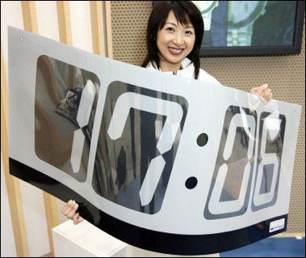
Ker je osnova fleksibilna jo je skoraj nemogoče poškodovati, če nanjo delujemo s torzijskimi silami in tako lahko deluje tudi brez ohišja, kar pomeni, da se OLED ekrane lahko zvije v rolo kot časopis. So veliko bolj odporni na temperaturne spremembe, mišljeno predvsem na povečanje temperature, ki nastane zaradi samega delovanja naprave in visoke zunanje temperature. OLED zasloni so precej tanjši od današnjih LCD in plasma zaslonov. Še ena prednost pa je, da bodo v prihodnosti, ko bo ta proizvodnja postala masovna, cene OLED zaslonov zelo nizke, saj se jih izdela dokaj enostavno in v velikih količinah.

Upogljivost OLED prikazovalnikov slike

Ker je bistvena sestavina OLED-ov plastika, na katero se lahko kar natisne organske svetleče diode, se jih bo proizvajalo v velikih polah, kar je precej enostavnejše od proizvajanja in umeščanja tekočih kristalov ali denimo od umeščanja tisočih tribarvnih celic plazme v stekleno ohišje.

SLABOSTI OLED PRIKAZOVALNIKOV
Kljub temu da je OLED na prvi pogled idealna tehnologija za zaslone, se pojavljajo nekatere težave. Medtem, ko imajo rdeče in zelene diode dolgo življenjsko dobo (10000 do 40000 ur) so modre diode mnogo slabše, saj se njihova življenjska doba giblje med 3000 in 5000 urami. Sicer je velika verjetnost da bodo z raziskavami to mejo kmalu lahko presegli, vendar za zdaj je življenjska doba celotnega zaslona omejena z življenjsko dobo modre diode. Tudi sama cena proizvodnje je dandanes še precej draga. Zadnja velika slabost je neodpornost na vodo. Brez dodatnega vodoodpornega ohišja lahko že nekaj kapljic tekočine pusti nepopravljive lise na ekranu.

OLED PRIKAZOVALNIKI NA TRGU
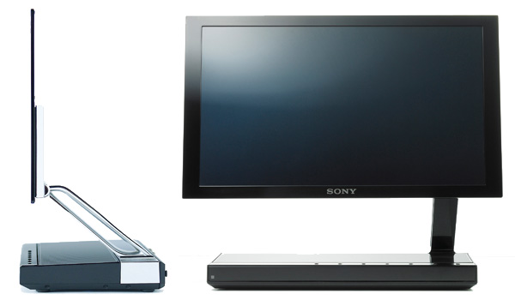
Ta tehnologija se je že precej uveljavila tam kjer gre za manjše prikazovalnike, posebno prenosni telefoni, mp3 in drugi avdio in video predvajalniki, pa tudi nekateri fotoaparati se že ponašajo s tovrstno tehnologijo. Na trgu monitorjev pa za sedaj še ni produkta, ki bi ga prodajali kot masovni proizvod. Za enkrat je naprodaj le prototip 11'' Sonyjevega monitorja.
Prototip 11" Sonyjevega monitorja

Največja giganta, ki trenutno obvladujeta OLED trg sta Samsung in Sony. Tako je Samsung maja 2008 postavil na ogled prvi prenosni računalnik z OLED ekranom, v prodajo pa naj bi prišel še letos. Poudariti je potrebno da je OLED pravzaprav najbolj pomemben ravno za prenosnike, ki se na področju monitorjev niso spremenili že od samega začetka. S temi ekrani pa znatno pomanjša poraba energije in s tem poveča delovni čas baterije.
Cenovno je pri monitorjih zadeva še daleč od ugodne, z masovno proizvodnjo pa bo ta slabost izginila, kot se je to zgodilo z LCD monitorji.

